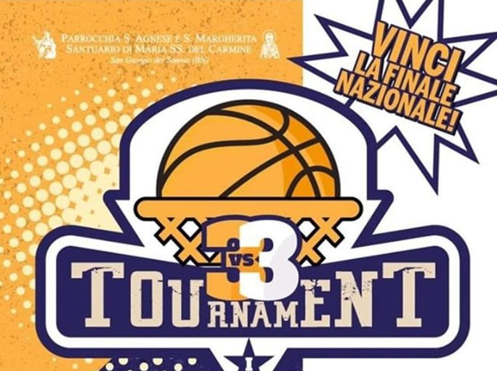

MODULO DI ISCRIZIONE E LIBERATORIA AL TORNEO DI BASKET 3Vs3
3° MEMORIAL “DON COSTANTINO FRUSCIANTE”

NOME SQUADRA__________________________________________________________________
RESPONSABILE DELLA SQUADRA______________________________________________________
Con la sottoscrizione e la firma della presente (per i minorenni effettuata da entrambi i genitori quali garanti) richiede la propria iscrizione al predetto torneo; assicura il rispetto, scrupolosamente e in ogni sua parte, del regolamento della manifestazione, del quale dichiara di aver preso integrale visione e di accettarlo in tutti i suoi punti; dichiara ai sensi e per gli effetti di cui agli art. 1341 e 1342 del c.c. di aver attentamente esaminato tutte le clausole contenute nella dichiarazione di esonero da responsabilità degli organizzatori e di approvarne specificamente i punti di cui ai numeri 1), 2), 3), 4).

GIOCATORE 1
Cognome ____________________________Nome ______________________________
nato a_______________________________ Provincia ( ____ ) il ___ / ___ / __________
Comune di residenza ______________________________________ Provincia ( ____ )
Indirizzo___________________________________________ , _____ Cap ___________
Recapito Telefonico________________________________________________________

GIOCATORE 2
Cognome ____________________________Nome ______________________________
nato a_______________________________ Provincia ( ____ ) il ___ / ___ / __________
Comune di residenza ______________________________________ Provincia ( ____ )
Indirizzo___________________________________________ , _____ Cap ___________
Recapito Telefonico________________________________________________________

GIOCATORE 3
Cognome ____________________________Nome ______________________________
nato a_______________________________ Provincia ( ____ ) il ___ / ___ / __________
Comune di residenza ______________________________________ Provincia ( ____ )
Indirizzo___________________________________________ , _____ Cap ___________
Recapito Telefonico________________________________________________________

GIOCATORE 4
Cognome ____________________________Nome ______________________________
nato a_______________________________ Provincia ( ____ ) il ___ / ___ / __________
Comune di residenza ______________________________________ Provincia ( ____ )
Indirizzo___________________________________________ , _____ Cap ___________
Recapito Telefonico________________________________________________________

Dichiarazione di esonero di responsabilità degli organizzatori.
1) Il partecipante dichiara sotto la propria responsabilità, di essere in possesso del certificato medico attitudinale attestante l’idoneità alla pratica di attività sportiva;
2) Il partecipante si impegna ad assumere un comportamento conforme ai principi di lealtà e correttezza sportiva in occasione della manifestazione e a non assumere, in nessun caso, comportamenti contrari alla legge alle norme del regolamento che possono mettere in pericolo la propria e l’altrui incolumità;
3) Il partecipante solleva l’organizzazione da qualsiasi responsabilità, diretta e indiretta, per eventuali danni materiali e non materiali e/o spese che dovessero derivargli a seguito della partecipazione alla manifestazione, anche in conseguenza del proprio comportamento;
4) Il partecipante, infine, con la firma del presente modulo si assume ogni responsabilità che possa derivare dall’esercizio dell’attività sportiva e solleva gli organizzatori del torneo da ogni responsabilità sia civile che penale, anche oggettiva, in conseguenza di infortuni cagionati a sé o a terzi ed a malori verificatisi durante l’intera durata delle partite, o conseguenti all’utilizzo delle infrastrutture o del campo di gioco, nonché solleva gli organizzatori da ogni responsabilità legata a furti e/o danneggiamenti di qualsiasi oggetto personale.
Ai sensi e per gli effetti di cui agli art. 1341 e 1342 del c.c. il Partecipante dichiara di aver attentamente esaminato tutte le clausole contenute nella dichiarazione di esonero da responsabilità degli organizzatori e di approvarne specificamente i punti di cui ai numeri 1), 2), 3), 4);
INFORMATIVA AI SENSI DELL'ART. 13 D.lgs. 196/2003
In osservanza a quanto previsto dal D.lgs. 196/2003, la informiamo che i dati personali sono trattati per l'adempimento degli obblighi e della gestione sportiva dell'organizzazione del Torneo. Nei limiti strettamente necessari, i dati raccolti possono essere conosciuti dai collaboratori, in quanto incaricati, nonché comunicati a soggetti o Enti esclusivamente per finalità istituzionali e destinati ad essere archiviati. Il conferimento dei dati è necessario per il perfezionamento dell'iscrizione al Torneo e per informarla in merito alle iniziative del Torneo stesso, fino alla Sua esplicita opposizione inibitoria.
ATTO DI CONSENSO
Autorizzo il trattamento dei dati personali contenuti nel mio curriculum vitae in base all’art. 13 del D. Lgs. 196/2003 e all’art. 13 del Regolamento UE 2016/679 relativo alla protezione delle persone fisiche con riguardo al trattamento dei dati personali.
AUTODICHIARAZIONE AI SENSI DEGLI ARTT. 46 E 47 D.P.R. N. 445/2000
I sottoscritti consapevoli delle conseguenze penali, previste in caso di dichiarazioni mendaci a pubblico ufficiale (art. 495 c.p.) dichiarano sotto la propria responsabilità: che non hanno e non hanno avuto febbre, tosse, difficoltà respiratorie nei giorni precedenti; di non essere sottoposti alla misura della quarantena ovvero di non essere risultati positivi al COVID-19 e non presentano sintomi ad esso correlati; che nessun membro del proprio nucleo familiare è sottoposto alla misura della quarantena ovvero non è risultato positivo al COVID-19 e non presenta sintomi ad esso correlati.

GIOCATORE 1
Luogo e data___________________ Firma Genitore 1__________________________

Firma Genitore 2__________________________
GIOCATORE 2
Luogo e data___________________ Firma Genitore 1__________________________

Firma Genitore 2__________________________
GIOCATORE 3
Luogo e data___________________ Firma Genitore 1__________________________

Firma Genitore 2__________________________
GIOCATORE 4
Luogo e data___________________ Firma Genitore 1__________________________

Firma Genitore 2__________________________

